网商语音助手
V0.6 页面更新说明
语音优先 · 智能理解 · 检测确认 · 场景融合
页面截图说明
2026 年 8 月 21 日

01 语音优先的首页
本次版本进一步突出语音优先的操作方式。用户进入首页后，首先看到当前任务和语音入口，可以直接开始查询；只有在不方便说话或语音识别失败时，才需要展开手动输入与筛选。通过减少常驻提示和次要控件，页面主次更清晰，也更符合语音助手的产品定位。
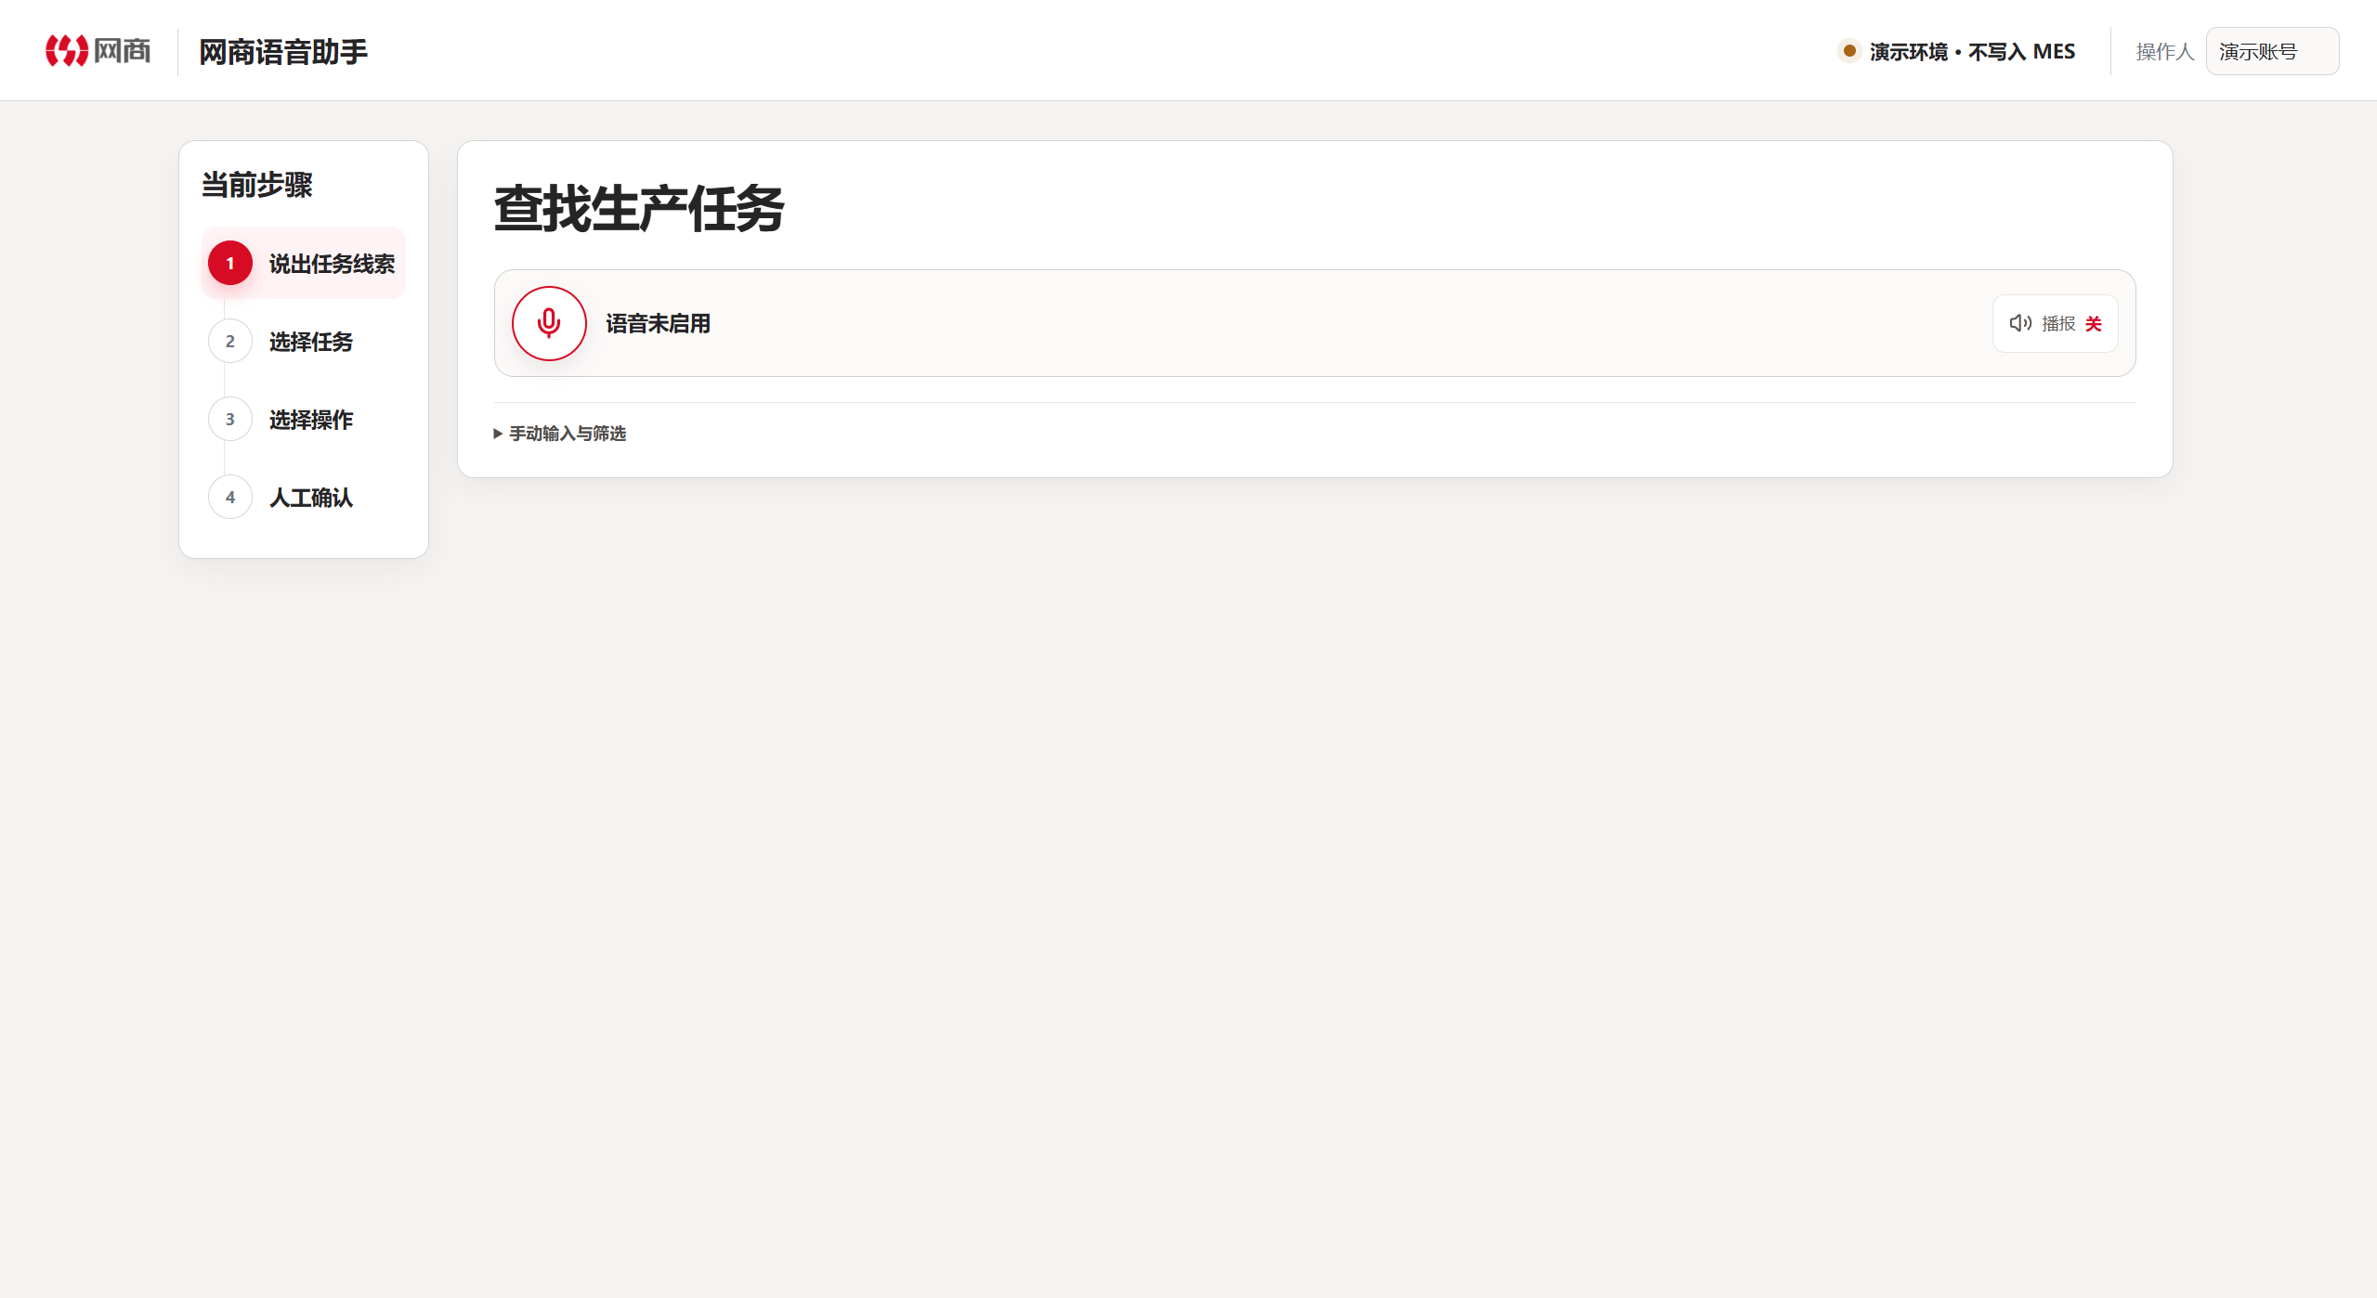
图 1 语音优先首页

02 智能理解按需出现
用户说出任务号或业务指令后，右侧才出现智能理解区域，集中展示系统听到的原话和识别出的任务对象，方便用户及时核对。业务状态和后续操作仍保留在主工作区，避免同一信息重复出现，使“系统如何理解”和“用户下一步做什么”各自清楚。
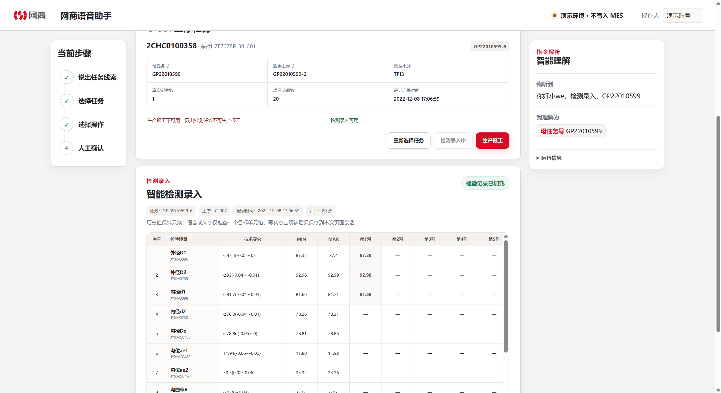
图 2 智能理解展示原话与识别结果

03-A 检测值确认：确认前
本次版本在语音识别与检测数据写入之间增加人工确认。用户说出“外径 D1、第 2 列、87.39”后，系统会先解析检测项目、目标列和数值，并在页面底部生成待确认结果；确认前原表保持不变。这样既保留了语音录入效率，也降低了识别偏差造成检测值误录的风险。
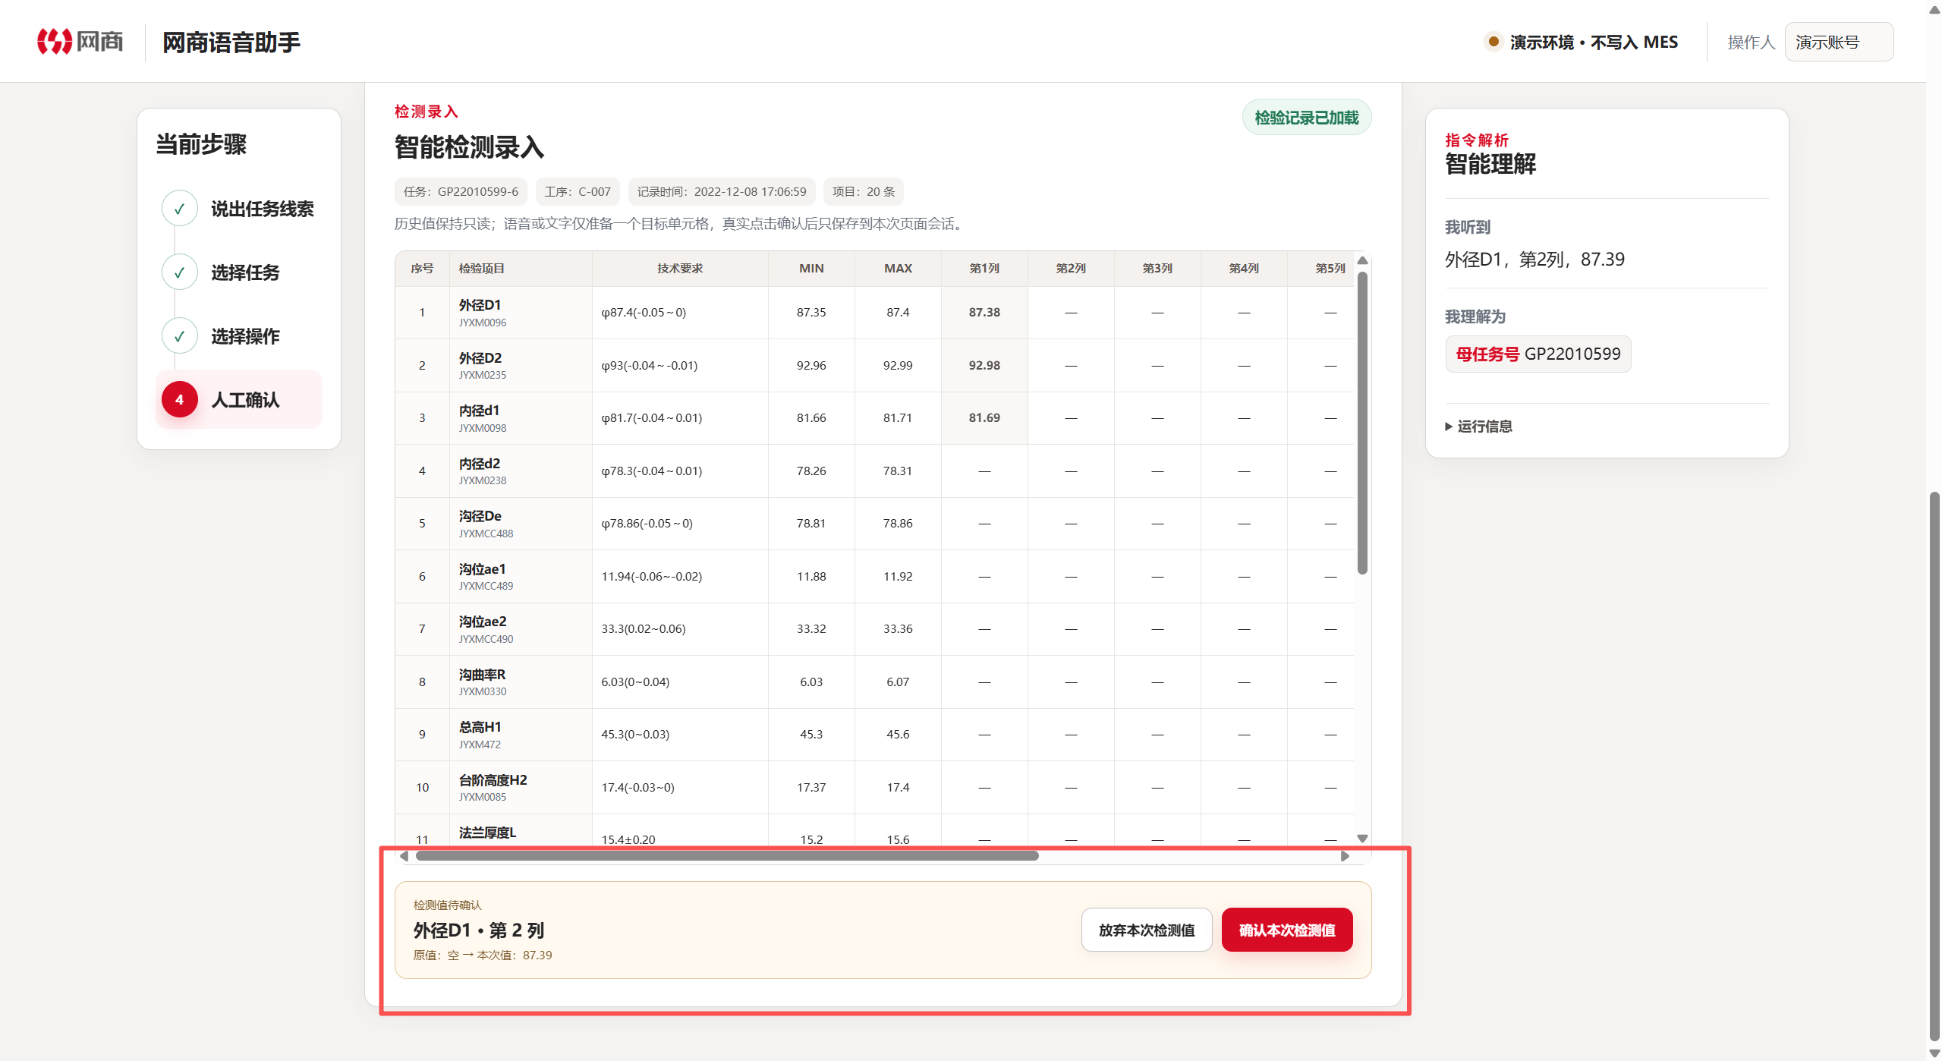
图 3-1 检测值处于待确认状态

03-B 检测值确认：确认后
用户确认识别结果后，87.39 才会写入“外径 D1”第 2 列，目标单元格同步突出显示，让用户明确看到数据写入的位置和结果。结合上一页，整个过程形成“识别、校验、人工确认、写入”的受控闭环，既保证操作可控，也方便发现并纠正错误。
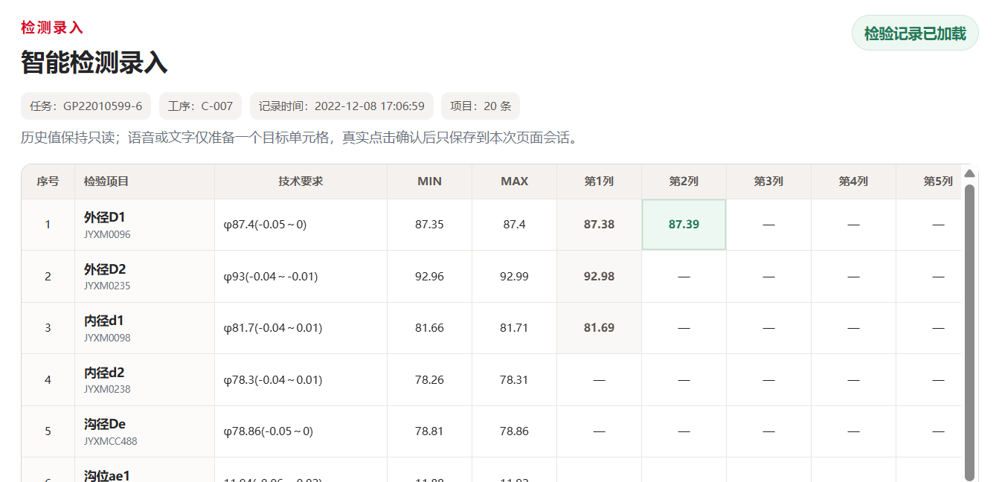
图 3-2 人工确认后的写入结果

04 两个场景连续切换
完成检测录入后，用户可以直接说“生产报工”切换场景，无需先点击“重新选择任务”。系统会保留已确认的检测结果，清理不再适用的检测任务上下文，并引导查询新的可报工任务。此次调整减少了场景切换中的操作中断，让连续语音操作更自然。
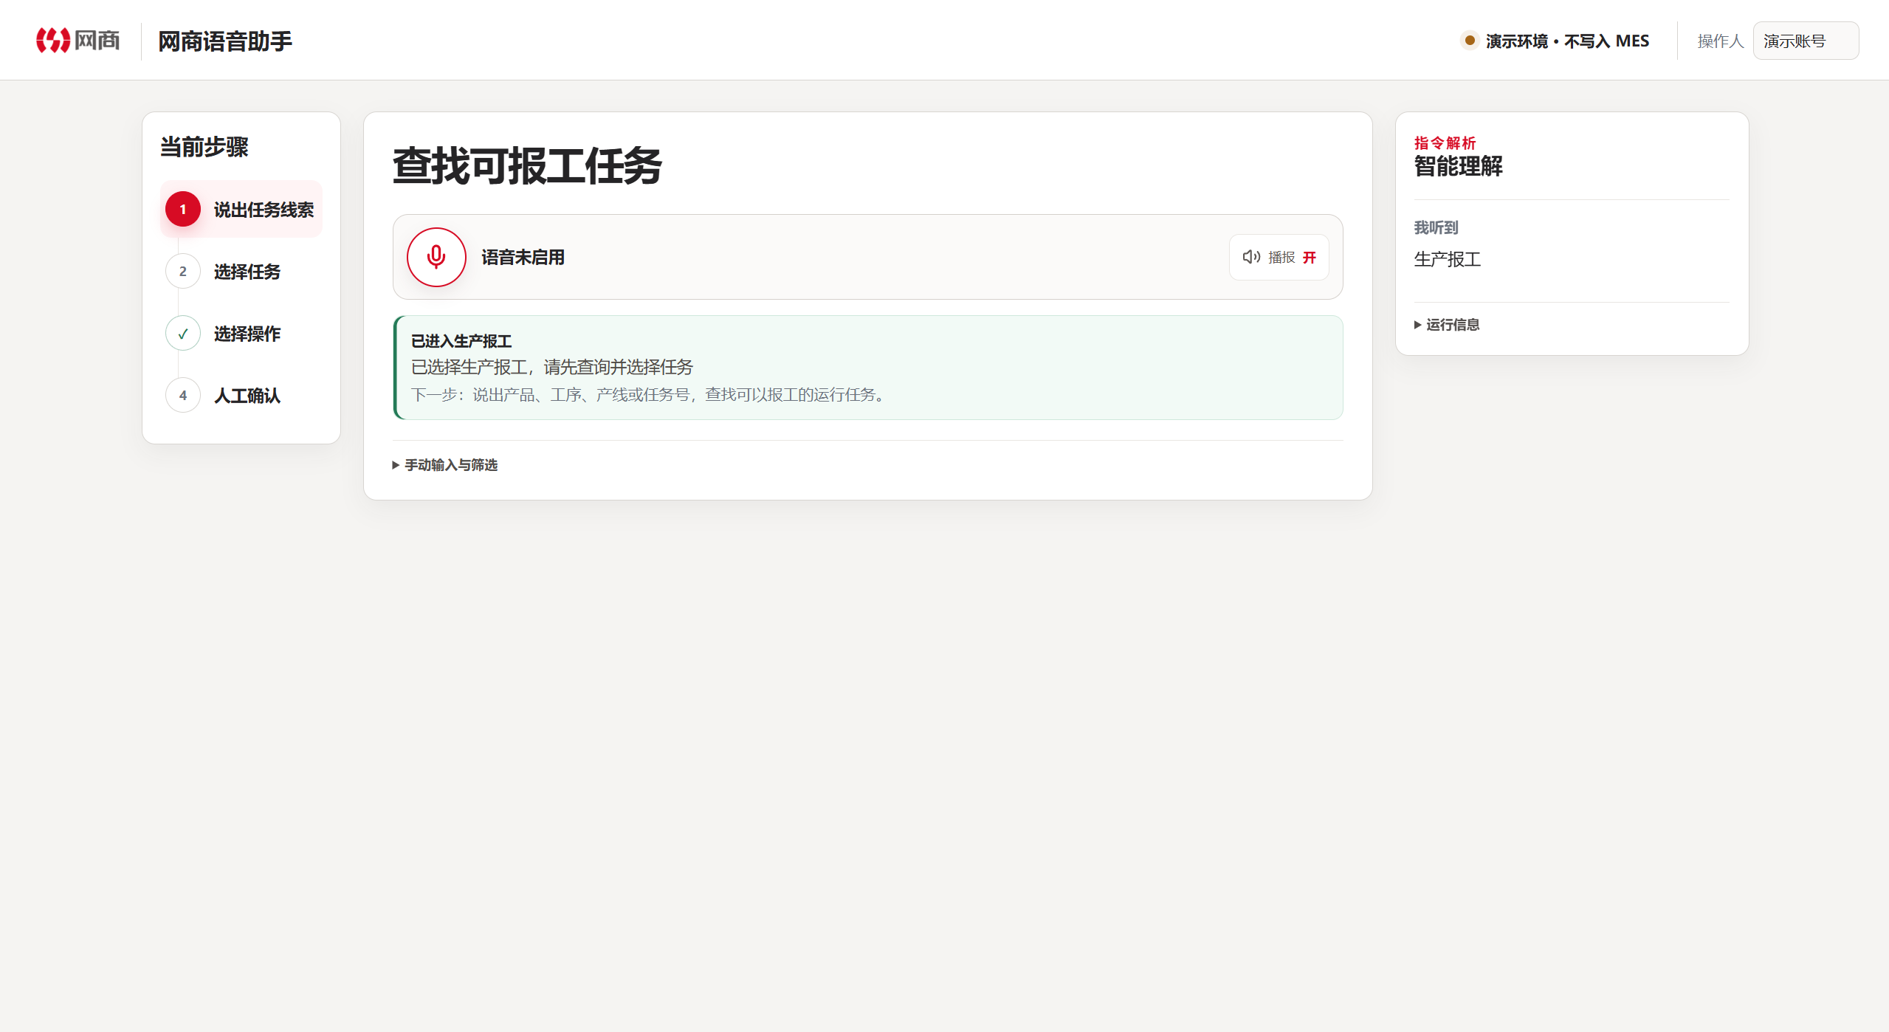
图 4 从检测录入直接切换至生产报工

